
Project Documentation
1. Semesterprojekt SS 2017

Archivist

Inhaltsverzeichnis
Inhaltsverzeichnis 2
1 Kurzbeschreibung 4
2 Benutzeranleitung 5
2.1 Installationsanleitung 5
2.1.1 Installation 5
2.1.2 Deinstallation 5
2.2 Tutorial 6
2.2.1 Eingabe des Benutzernamens 6
2.2.2 Anlegen eines neuen Musikstücks/Noten 6
2.2.3 Suchen und Bearbeiten eines Musikstücks 9
2.2.4 Herunterladen von Noten 11
2.2.5 Löschen von Musikstücken und Noten 11
2.2.6 Sortierte Ansicht 13
3 Poster 14
4 Pflichtenheft 15
4.1 Einleitung 15
4.1.1 Zweck des Dokuments 15
4.1.2 Gültigkeit des Dokuments 15
4.1.3 Begriffsbestimmungen und Abkürzungen 15
4.1.4 Zusammenhang mit anderen Dokumenten 16
4.1.5 Überblick über das Dokument 16
4.2 Allgemeine Beschreibung des Produkts 17
4.2.1 Projektumgebung 17
4.2.2 Zweck des Produkts 18
4.2.3 Überblick über die geforderte Funktionalität 18
4.2.4 Allgemeine Einschränkungen 18
4.2.5 Vorgaben zu Hardware und Software 19
4.2.6 Benutzer des Produkts 19
4.3 Detaillierte Beschreibung der geforderten Produktmerkmale 19
4.3.1 Lieferumfang 19
4.3.2 Abläufe (Szenarien) von Interaktionen mit der Umgebung 20
4.3.3 Externe Schnittstellen des Produkts 21
4.4 Vorgaben an die Projektabwicklung 26
4.4.1 Anforderungen an die Realisierung 27
4.4.2 Fertige und zugekaufte Komponenten 29
4.4.3 Unterauftragnehmer 29
4.4.4 Lieferbedingungen 30
4.5 Verpflichtungen des Auftraggebers 30
5 Präsentation 31
6 Zeitaufzeichnung 37
7 Meetings 38
7.1 1. Protokoll 38
7.2 2. Protokoll 41
7.3 3. Protokoll 43
7.4 4. Protokoll 45
7.5 5. Protokoll 47
7.6 6. Protokoll 49
8 Detaillierte Systemdokumentation 51
8.1 Systemschnittstellen 51
8.2 Datenbankmodell 52
8.2.1 ERD 52
8.2.2 Entitäten 52
8.2.3 Beziehungen 54

Kurzbeschreibung
Das Ziel von Archivist ist, ein einfach zu verwendendes digitales Notenarchiv für Musikvereine bereitzustellen. Dazu kann der Archivar eine Datenbank von Musikstücken verwalten und entsprechende Noten abspeichern. Dieser Ansatz ermöglicht eine einfache Übersicht über Musikstücke, eine Suchfunktion für das Auffinden von Stücken sowie das einfache Ausdrucken von Noten.

Nachdem viele Musikvereine keine digitale Absicherung ihrer Musikstücke besitzen, ist die Verwaltung eines Notenarchivs mit viel Aufwand verbunden, vor allem, wenn das Archiv aus einer Vielzahl von Musikstücken besteht.
Aus diesem Grund bietet Archivist ein digitales Archiv für Musikstücken an, um die Organisation dieser einfach zu halten. Durch die Verwendung von Archivist kann nicht nur eine Liste von Musikstücken mit Archivnummern geführt werden, sondern auch das Speichern und Kategorisieren in von Noten selbst in digitaler Form ist möglich.
Eine simple aber sehr hilfreiche Suchfunktion ermöglicht es dem Benutzer, ein bestimmtes Musikstück oder mehrere Musikstücke bezüglich Musiktitel, Komponist, Genre oder Archivnummer sehr effizient aufzufinden. Einige vordefinierte Filter für das Sortieren von Einträgen anhand bestimmter Kriterien unterstützen die Suchfunktion, um noch schneller Suchergebnisse zu erhalten.
Weiters können jederzeit bereits existente Daten bearbeitet sowie neue Einträge für Musikstücke erstellt werden. Die Möglichkeit, Einzelstimmen für die Musiknoten zu speichern, erleichtert die Organisation der Noten für die einzelnen Musiker erheblich. Musiknoten werden dabei als PDF-Datei für jede Einzelstimme abgespeichert. Wird beispielsweise eine zweite Trompetenstimme für ein bestimmtes Stück benötigt, so kann die dazugehörige PDF-Datei des Musikstücks rasch ausgedruckt bzw. auch auf einem Tablet angezeigt werden.
Zusammenfassend bietet das moderne Konzept von Archivist für Musikvereine ein nützliches Werkzeug, um deren Musikstücke in einer einfachen aber effizienten Art zu digitalisieren, was eine Vielzahl an Vorteilen bietet, um die ansonsten aufwändige Organisation eines Notenarchivs unkompliziert und für jedermann verwendbar zu gestalten.

Benutzeranleitung

Installationsanleitung

Installation
Die notwendigen Daten befinden sich auf dem gelieferten USB-Stick. Zur Installation folgen Sie den Schritten in der Installationsanleitung:
- Stellen Sie unter https://java.com/de/download/ sicher das eine aktuelle JAVA Version auf ihrem PC installiert ist
- Wenn nicht, installieren Sie JAVA auf ihrem PC
- Sie können jetzt den Archivist Ordner auf ihrem USB-Stick in ein von ihnen gewünschtes Verzeichnis kopieren
- Öffnen Sie nun den Archivist Ordner
- Klicken Sie auf Archivist.jar
- Nun wird eine Desktopverknüpfung erstellt, Archivist wird installiert und gestartet
- Archivist ist nun in vollem Umfang nutzbar
- Für weitere Nutzung reicht es auf die Desktopverknüpfung zu klicken

Deinstallation

- Für eine Deinstallation müssen Sie ihren PC vorab neu starten
- Haben Sie ihren PC neugestartet, können Sie nun den kompletten Archivist Ordner und die Desktopverknüpfung löschen
- Sie haben Archivist erfolgreich deinstalliert

Tutorial

Eingabe des Benutzernamens
Zum eingeben des Benutzernamens klicken Sie entweder direkt in den Text oder auf „Bearbeiten“ rechts davon und bestätigen dies mit „Enter“.
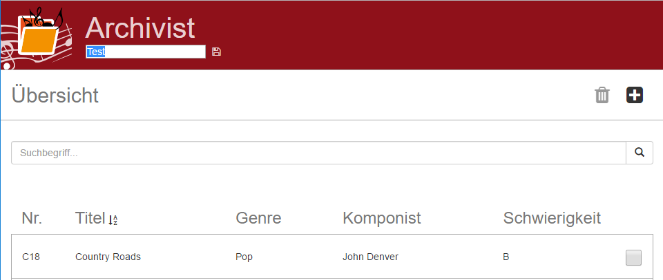

Anlegen eines neuen Musikstücks/Noten
Schritt 1: Zum Anlegen eines neuen Musikstücks drücken Sie „Plus“ auf der rechten Seite. Sie werden dann zu einem Eingabeformular weitergeleitet.
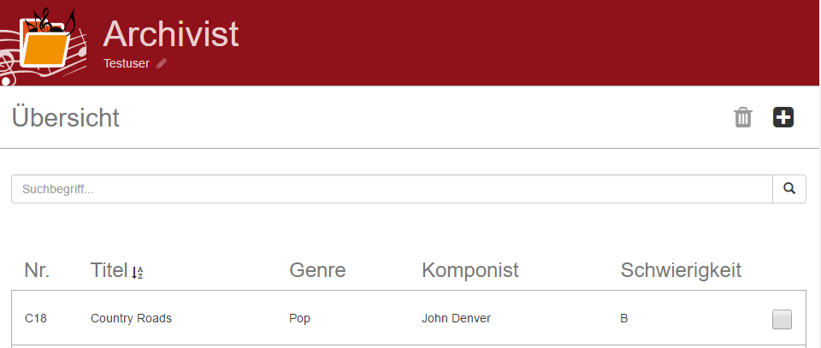

Schritt 2: Geben Sie nun die gewünschten Parameter ihres neuen Musikstücks ein und klicken Sie anschließend entweder auf „Speichern“ oder auf „Abbrechen“ („Abbrechen“ leitet Sie umgehend zurück zum Hauptmenü OHNE etwas zu speichern) in der rechten oberen Ecke.
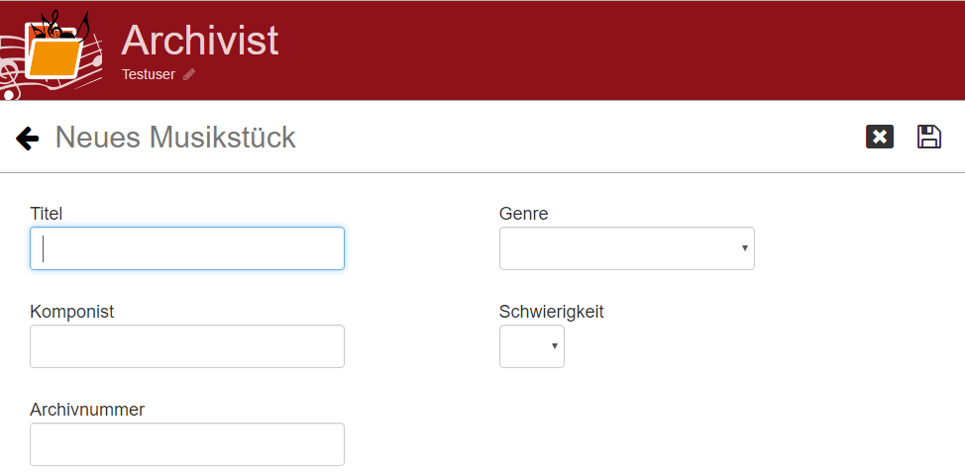

Schritt 3: Wenn Sie zuvor auf „Speichern“ geklickt haben werden Sie nun auf die unten angeführte Seite weitergeleitet. Diese Ansicht verrät ihnen, dass noch keine Noten in ihrem Musikstück gespeichert wurden. Sie können nun durch einen Klick auf das „Plus“ Symbol in der Mitte der Ansicht sowie im rechten Eck neue Noten anlegen.

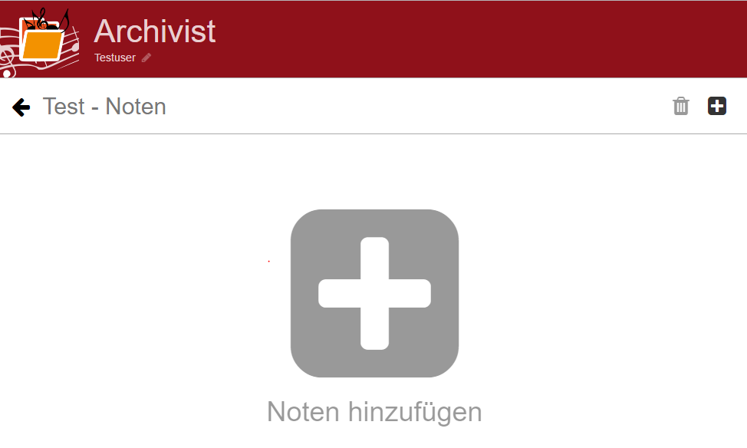

Schritt 4: Haben Sie zuvor wiederum „Speichern“ geklickt können Sie in dieser Ansicht eine neue Stimme für ihr Musikstück definieren. Geben Sie die gewünschten Parameter ein und ziehen Sie die von ihnen gewählte PDF-Datei in den strichlierten Bereich. Anschließend klicken Sie wieder auf „Speichern“ oder „Abbrechen“.
Tipp: Durch einen direkten Klick in den strichlierten Bereich öffnet sich der Windows Explorer und Sie können nach ihrem gewünschten Noten-PDF suchen.

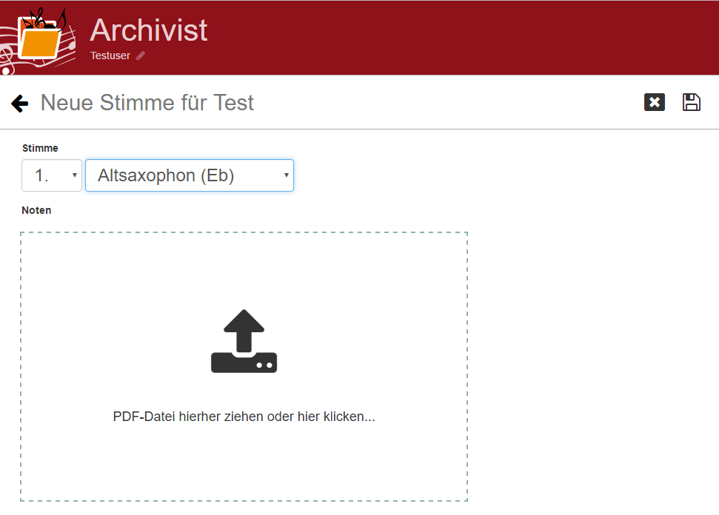

Schritt 5: Sie haben erfolgreich ein neues Musikstück sowie eine dazugehörige Stimme angelegt.
Gehen Sie nun zurück in die Hauptansicht. Klicken Sie dazu „Zurück“ in der linken Ecke der Ansicht.

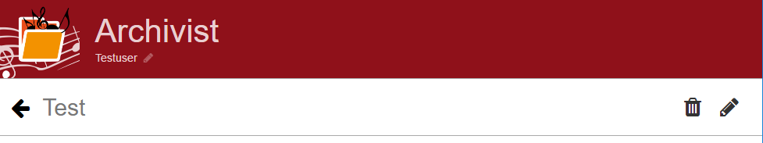

Suchen und Bearbeiten eines Musikstücks
Schritt 1: Sie klicken in das Suchen-Textfeld im Hauptmenü und geben ihr gesuchtes Musikstück ein. (Sie können hier natürlich auch nach allen anderen Parametern suchen -> z.B. Genre) Das gesuchte Musikstück wird nun unten angezeigt. Durch einen Klick auf das angezeigte Musikstück wechseln Sie in die Musikstück-Ansicht. (Siehe Schritt 2)

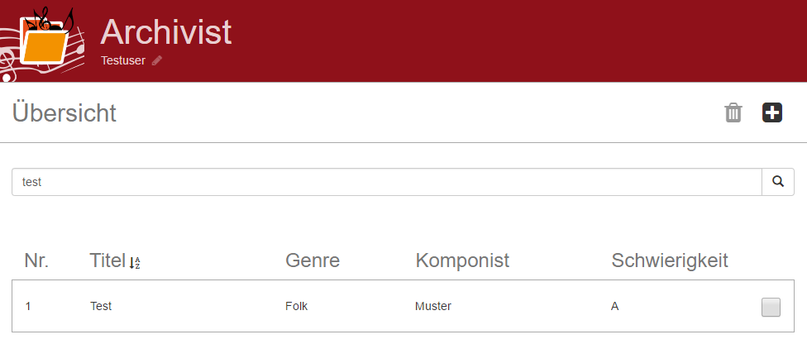

Schritt 2: Sie können nun ihr Musikstück bearbeiten oder Löschen und neue Noten hinzufügen oder bestehende Noten bearbeiten.
Zum Bearbeiten des Musikstücks klicken Sie auf das Stift Symbol in der rechten Ecke. (Sie können dann die Parameter ihres Musikstücks ändern -> Siehe „Anlegen eines neuen Musikstücks/Noten“ -> Schritt 2)
Zum Bearbeiten ihrer Noten klicken Sie auf Bearbeiten über den angezeigten Noten. (Siehe „Löschen von Musikstücken und Noten“)
Zum Hinzufügen neuer Noten kicken Sie auf das Plus-Symbol neben den bestehenden Noten. Sie wechseln dann in die ihnen bereits bekannte Ansicht zum Noten hinzufügen. (Siehe „Anlegen eines neuen Musikstücks/Noten“ -> Schritt 4)
Tipp: Mit einem Klick auf Abbrechen gelangen Sie immer in die vorherige Ansicht.
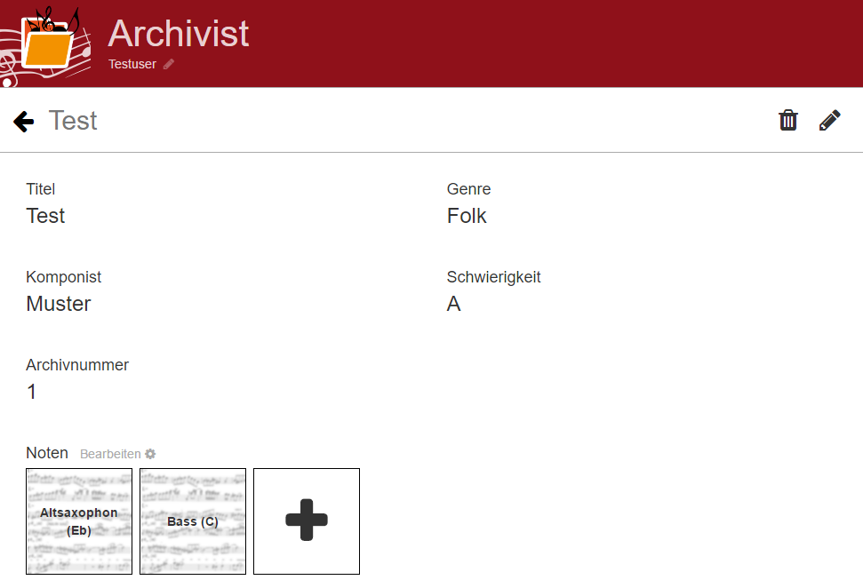

Herunterladen von Noten
Suchen Sie ihr gewünschtes Musikstück in der Hauptansicht und klicken Sie darauf.
Für das Herunterladen der gewünschten Noten genügt ein Klick darauf. Die Noten werden nun in ihren“ Downloads“-Ordner gespeichert.

Löschen von Musikstücken und Noten
Wenn Sie zuvor auf Noten Bearbeiten geklickt haben wechseln Sie in die nachfolgende Ansicht. Zum Löschen markieren Sie die Noten am rechten Rand und klicken dann auf das Löschen-Symbol im rechten Eck. („Plus“ zum Hinzufügen)
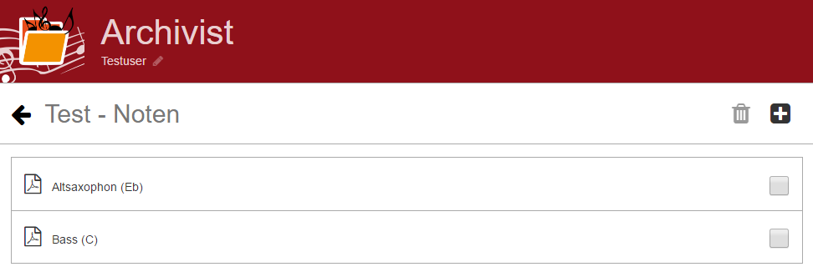

Wollen Sie nun einen komplettes Musikstück (Vorsicht: Alle an diesem Musikstück angefügten Noten gehen hierbei verloren) löschen, haben Sie dazu zwei Möglichkeiten.
Möglichkeit 1: Suchen Sie das zu löschende Musikstück über das „Suchen“-Feld. Danach markieren Sie das Musikstück am rechten Rand und klicken anschließend auf das „Löschen“-Symbol in der rechten Ecke.
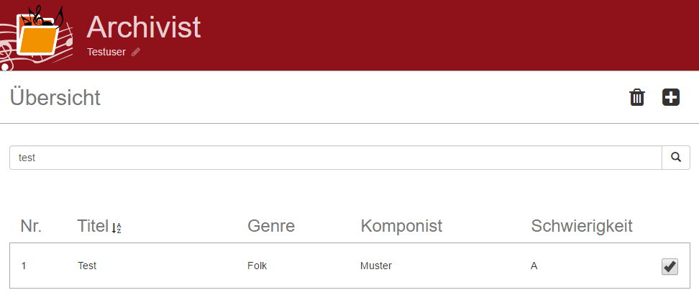

Möglichkeit 2: Sie befinden sich bereits in dem ausgewählten Musikstück. Zum Löschen klicken Sie auf das Löschen-Symbol in der rechten Ecke. (Vorsicht: Alle an diesem Musikstück angefügten Noten gehen hierbei verloren)

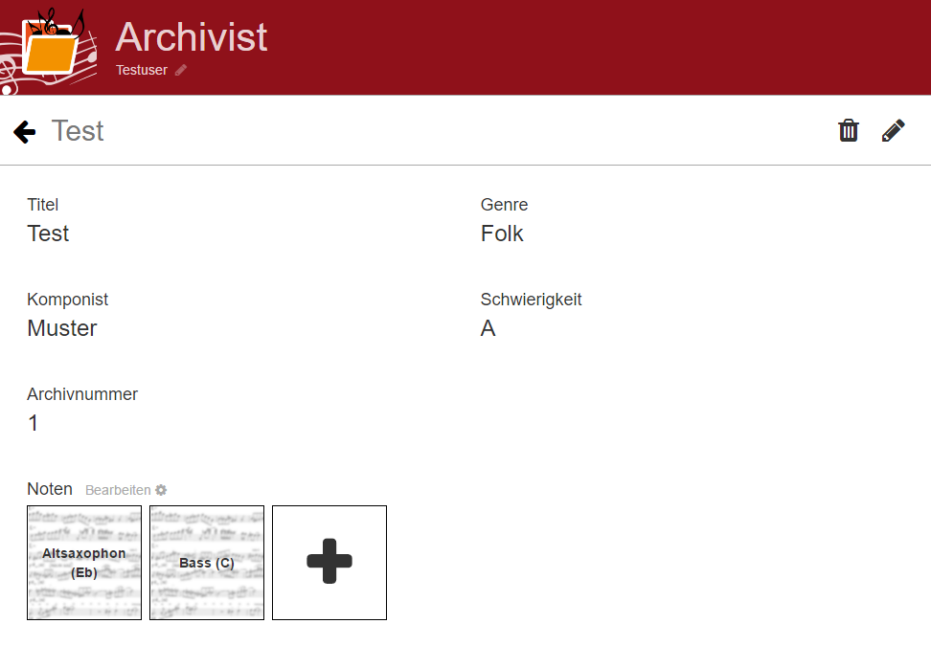

Sortierte Ansicht
Sie können ihre vorhandenen Musikstücke nach allen eingegebenen Parametern auf- oder absteigend sortieren. Gehen Sie dazu auf die Hauptansicht und klicken Sie auf den gewünschten Parameter. Nun erscheint neben dem Parameter eine Anzeige für das aufsteigende Sortieren. Ein weiterer klick sortiert den Parameter absteigend. Standartmäßig ist es aufsteigend nach Musiktitel sortiert.

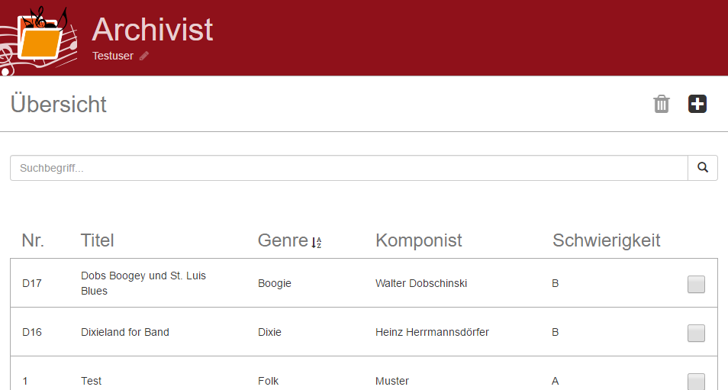

Poster

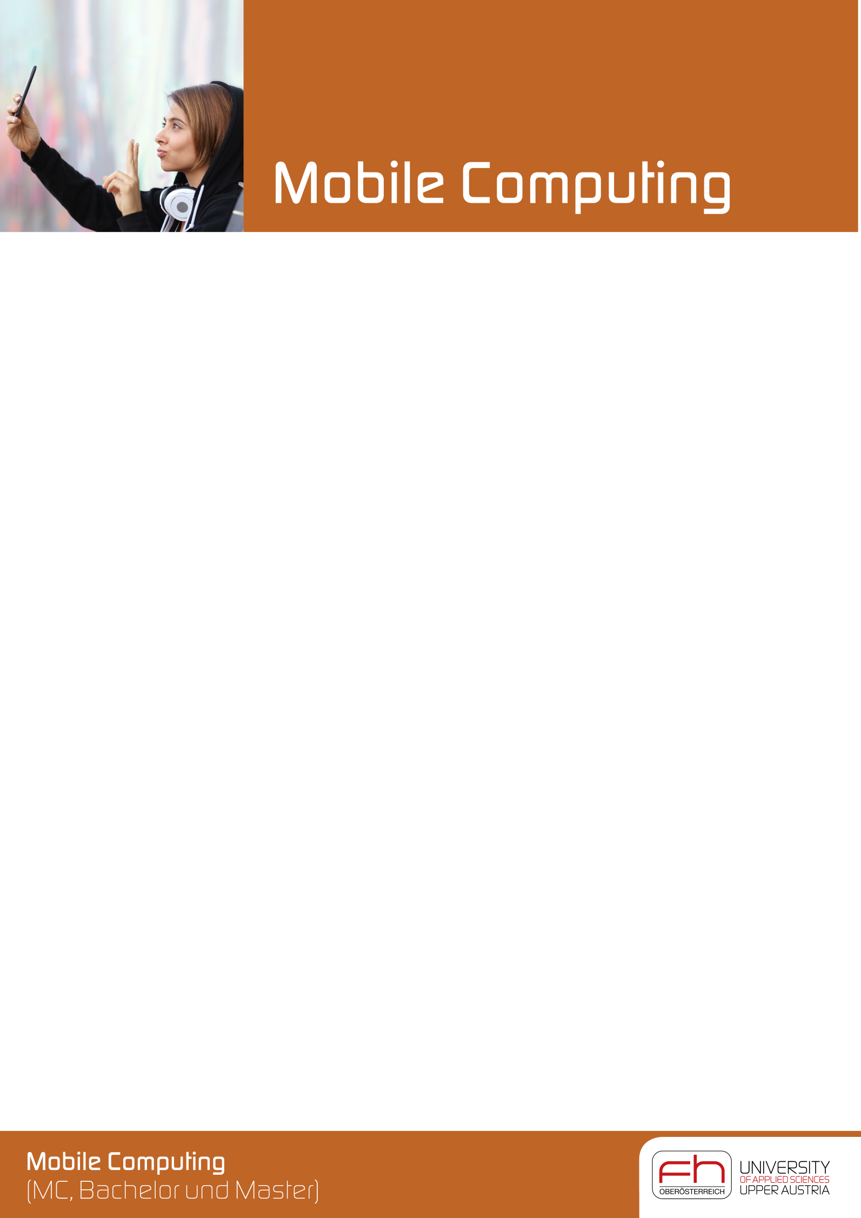

Pflichtenheft

Einleitung

Zweck des Dokuments

Gültigkeit des Dokuments
Dieses Pflichtenheft ist für das gesamte Projekt Archivist (Version 1) gültig (eventuell wird das Projekt in späteren Semester erweitert, bzw. fortgeführt). Es setzt auf kein bestehendes Pflichtenheft auf. Für Änderungen ist das Projektteam (Paul Schmutz, Boris Fuchs) zuständig.

Begriffsbestimmungen und Abkürzungen
App | Softwareanwendung; meist gebräuchlich für Anwendungen auf mobilen Endgeräten
ASCII | American Standard Code for Information Interchange; 7-Bit Zeichencodierung, Grundlage für spätere Codierungen mit mehr Bits
Backend | Bezeichnet eine Server-Anwendung, welche Daten verwaltet (Gegenstück: Frontend)
Base64 | Verfahren zur Codierung von Binärdateien, Base64-codierte Dateien bestehen aus einer lesbaren Folge von ASCII-Zeichen
Browser | Anwendung zur Darstellung von Webinhalten (Websites)
Client | Endgerät oder Anwendung eines Netzwerks, welches mit einem Server kommuniziert
Datenbank | Logische Einheit zusammengehöriger Daten; wird von einem DBMS verwaltet
DBMS | Datenbankmanagementsystem; stellt Werkzeuge bereit, mehrere Datenbanken zu erstellen und zu verwalten sowie strukturiert auf deren Daten zuzugreifen
Frontend | Bezeichnet eine Client-Anwendung, welche Daten vom Backend empfängt und darstellt (Gegenstück: Backend)
HTML | Hypertext Markup Language; Beschreibungssprache zur Strukturierung von Elementen wie Text, Bildern usw., Grundlage für das World Wide Web, HTML-Dokumente werden in einem Browser grafisch dargestellt
HTTP | Hypertext Transfer Protocol; Protokoll zur Übertragung von Anwendungsdaten über ein Netzwerk
Interface | Schnittstelle; User-Interface=für den Benutzer sichtbare grafische Oberfläche einer Anwendung
JPA | Java Persistence API; Schnittstelle für Java-Anwendungen zur Übertragung von Datenbankeinträgen; dient zum ORM
JSON | JavaScript Object Notation; Datenformat als (einfach lesbaren) Text zum Datenaustausch zwischen zwei Anwendungen
ORM | Object Relational Mapping; Konzept zur Abbildung von Objekten objektorientierter Programmiersprachen in relationale Datenbanken
PDF | Portable Document Format; plattformunabhängiges Dateiformat, von Adobe entwickelt
Server | Computer bzw. Anwendung eines Netzwerks, welche Dienste und Ressourcen für Clients bereitstellt und anbietet

Zusammenhang mit anderen Dokumenten
Derzeit liegt weder ein Angebot noch ein Lastenheft vor.

Überblick über das Dokument
- Allgemeine Beschreibung des Produkts
- Detaillierte Beschreibung der geforderten Produktmerkmale
- Vorgaben an die Projektabwicklung (Hardware, Software, Betriebssystem)
- Verpflichtungen des Auftraggebers

Allgemeine Beschreibung des Produkts

Projektumgebung

Übersicht

FH Hagenberg



Auftragnehmer
Boris Fuchs
Paul Schmutz
Auftraggeber und Projektkoordination
FH-Prof. DI Stephan Selinger
FH-Prof. Dr.-Ing. Jens Krösche

Projektauftrag,
Projektkoordination

Beratung,
Fachwissen

Projektbetreuung
Marcel Breitenfellner

Kontaktdaten
FH-Prof. DI Stephan Selinger
Telefon: +43 5 0804 22822
E-Mail: stephan.selinger@fh-hagenberg.at
FH-Prof. Dr.-Ing. Jens Krösche
Telefon: +43 5 0804 22821
E-Mail: jens.kroesche@fh-hagenberg.at
Marcel Breitenfellner
E-Mail: S1610455008@students.fh-hagenberg.at
Boris Fuchs
Telefon: +43 676 884 003 638
E-Mail: boris.fuchs@students.fh-hagenberg.at
Paul Schmutz
Telefon: +43 680 303 06 76
E-Mail: paul.schmutz@students.fh-hagenberg.at

Zweck des Produkts
Zweck des Produktes/Projektes ist es ein digitales Notenarchiv für Musikvereine zur Verfügung zu stellen. Da im Moment in einem Großteil der Musikvereine das Notenarchiv nicht digital gehalten wird, soll hier unser Produkt erhebliche Vorteile bieten, wie zum Beispiel:
- Schnelleren Zugriff auf Daten (Musikstücke)
- Keine räumlichen Abhängigkeiten
- Bessere Gliederung und Strukturierung möglich
- Permanenter Datenzugriff möglich
- Schnelle Bereitstellung von ausgedrucktem Notenmaterial

Überblick über die geforderte Funktionalität
Archivist ist eine digitale Datenbank zur Speicherung von digitalisierten Notenblättern, sowie deren Sortierung in verschiedenste Kategorien. Dadurch kann ein Notenarchiv effizient durchsucht und Noten per PDF-Datei oder Ausdruck bereitgestellt werden.

Allgemeine Einschränkungen
Nachdem die Idee fürs Notenarchiv vom Projektteam selbst stammt und nicht vom Projektkoordination der FH Hagenberg vorgegeben wurde, unterliegt das Projekt keinen ausdrücklichen Einschränkungen und bietet damit Spielraum für die kreative Umsetzung vom Projektteam.

Vorgaben zu Hardware und Software
Grundbaustein für das System ist eine browserabhängige Anwendung, die vorrangig von einem PC/Notebook aus benutzt wird. Fokussiert wird die Nutzung über alle Betriebssysteme, wobei keine Internetanbindung erforderlich ist. Eine Erweiterung in Form einer App für Android ist angedacht, jedoch wird diese jedenfalls im jetzigen Semesterprojekt noch nicht umgesetzt. Es kommen bei der Realisierung speziell Angular JS, MySQL, usw. (siehe 4.1.2.2 Entwicklungsumgebung, -software und -bibliotheken) zur Anwendung.

Benutzer des Produkts
Das System ist für die tägliche Nutzung ausgelegt. Der Notenarchivar des Musikvereins sollte vorzugsweise der Systemadministrator sein. Vor allem aber wird das System leicht und verständlich zu bedienen sein und es jedem Nutzer ermöglichen sich in kürzester Zeit perfekt durch das User-Interface bewegen zu können.

Detaillierte Beschreibung der geforderten Produktmerkmale
Durch die eigenständige Findung der Projektidee werden die Produktmerkmale vom Projektteam selbst definiert.

Lieferumfang
Das fertige auslieferbare Endprodukt enthält zwei wesentliche Bestandteile:
- Softwarepaket mit allen abhängigen Komponenten (Server, Datenbank)
- Handbuch (Installation, Bedienung)

Abläufe (Szenarien) von Interaktionen mit der Umgebung
Dem Benutzer des Systems stehen bestimmte Funktionalitäten zur Verfügung, welche für folgende Szenarien geeignet sind. Näheres zu „Archivist Frontend“ ist dem Punkt 3.3.1 Benutzerschnittstellen (User Interfaces) zu entnehmen.

Externe Schnittstellen des Produkts

Benutzerschnittstellen (User Interfaces)

Hauptmenü
Standard-Ansicht des Hauptmenüs:
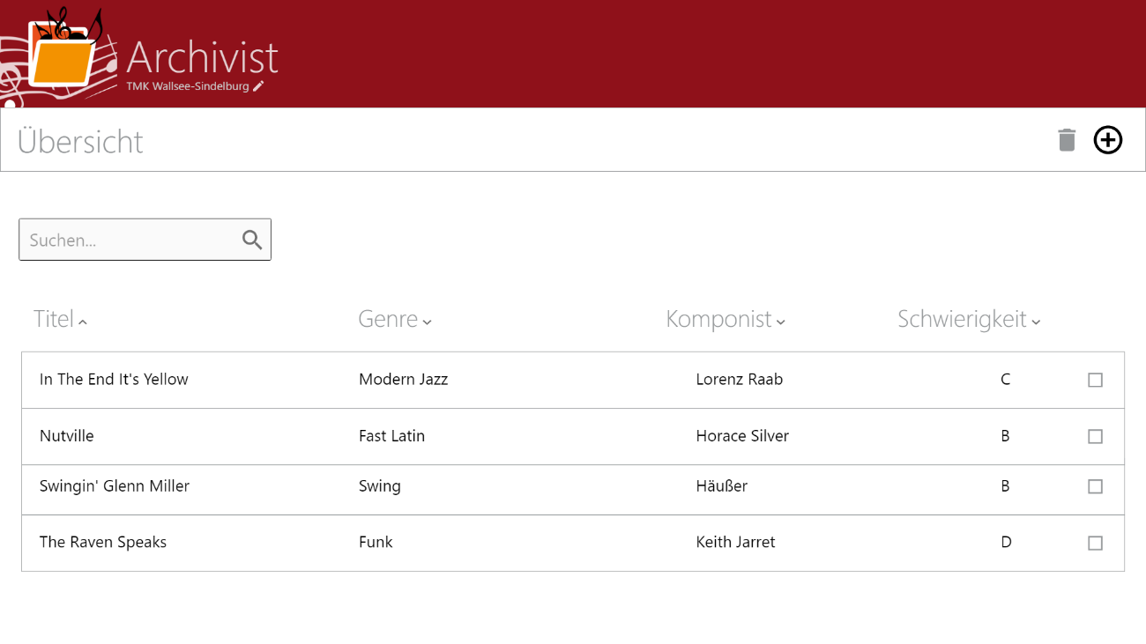
Neues Musikstück hinzufügen (siehe 3.3.1.3)

Hauptmenü, beim ersten Aufruf nach der Installation (noch keine Daten vorhanden):
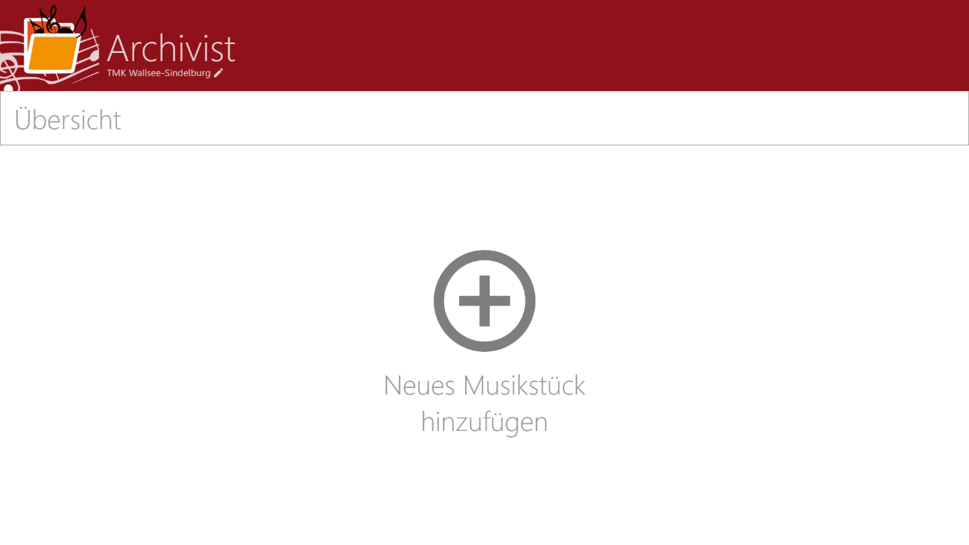

Suche nach Musikstücken ohne Suchergebnis:
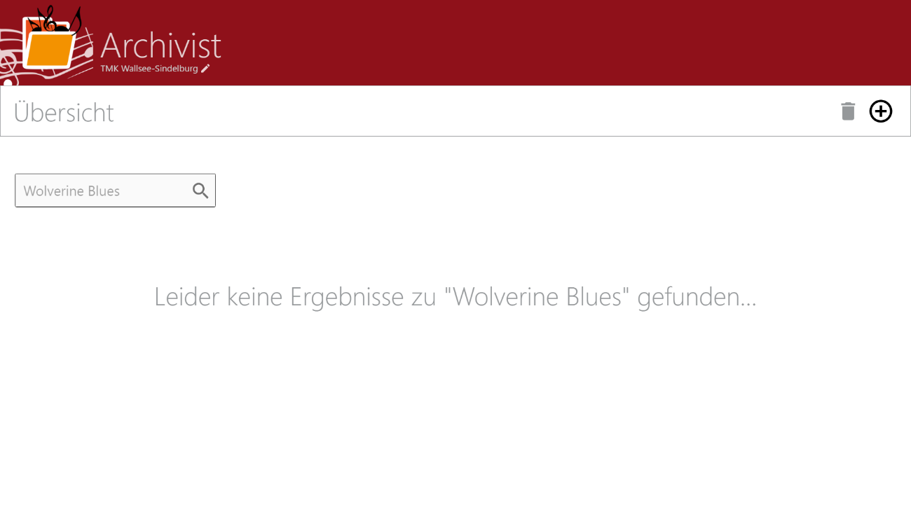

Anhaken von mehreren Musikstücken, anschließend ist löschen möglich:
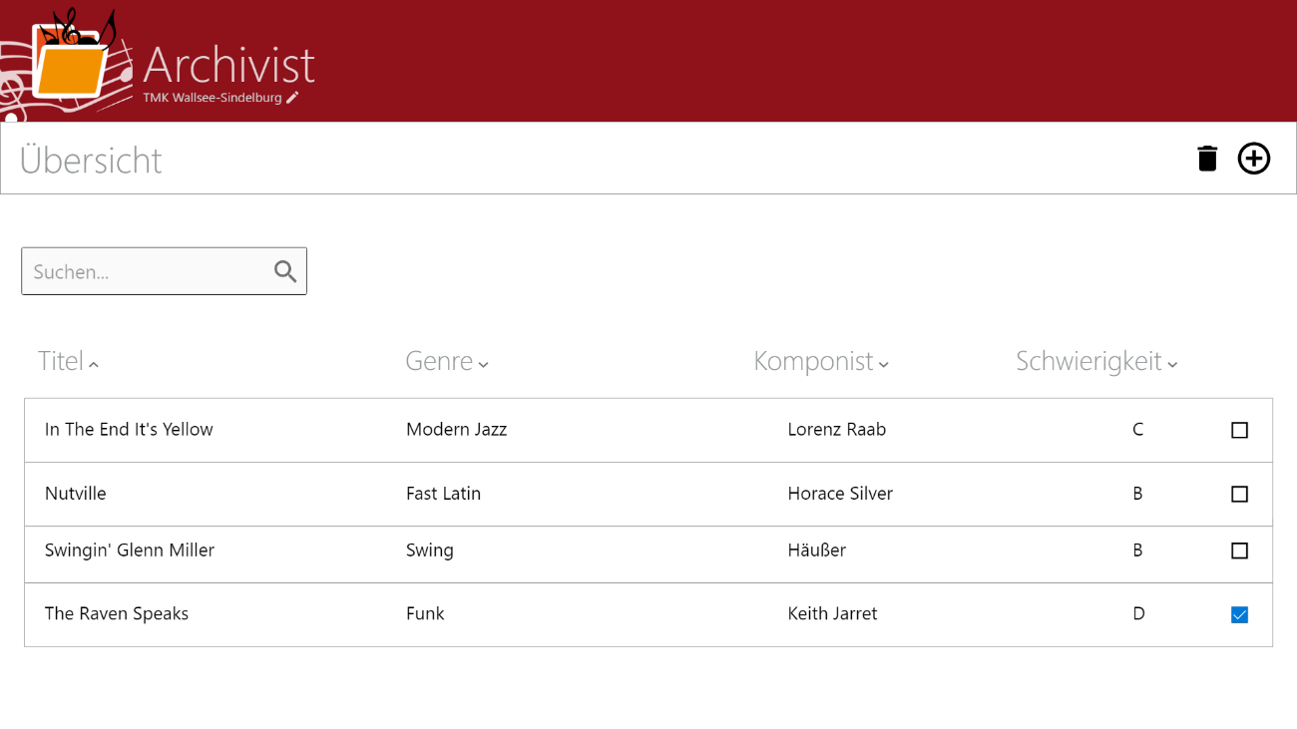
Ausgewählte Musikstücke löschen

Musikstück Detailansicht
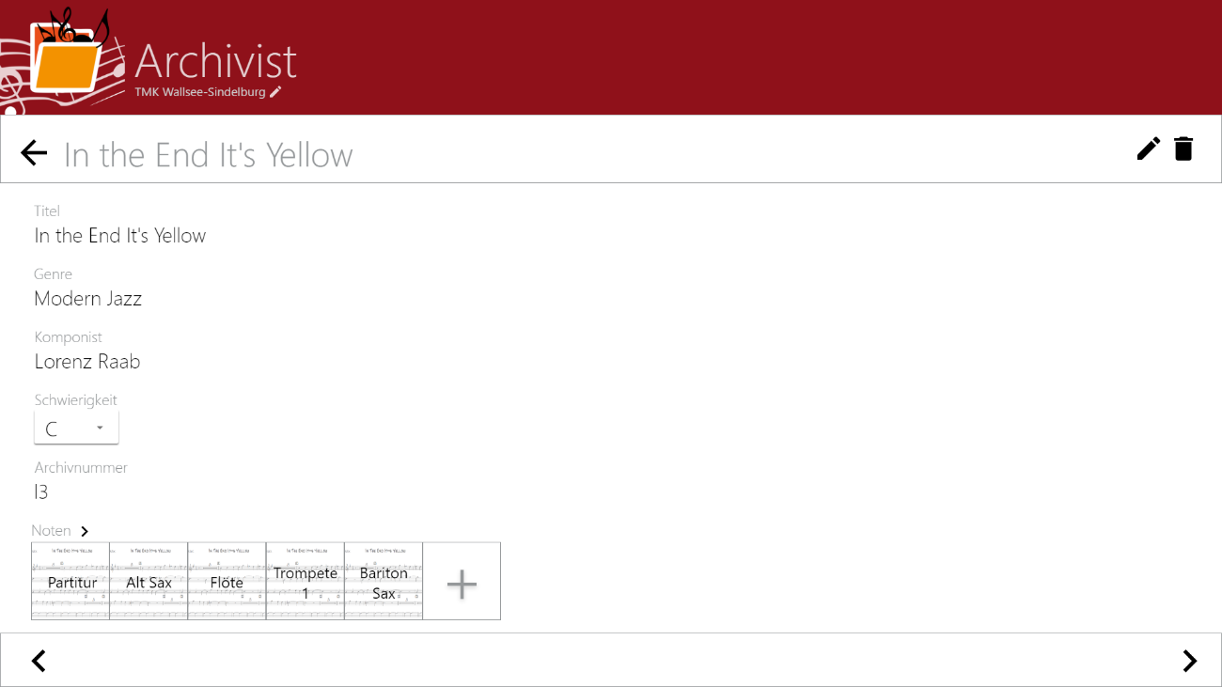
Musikstück bearbeiten (siehe 3.3.1.4)
Musikstück löschen

Neues Musikstück
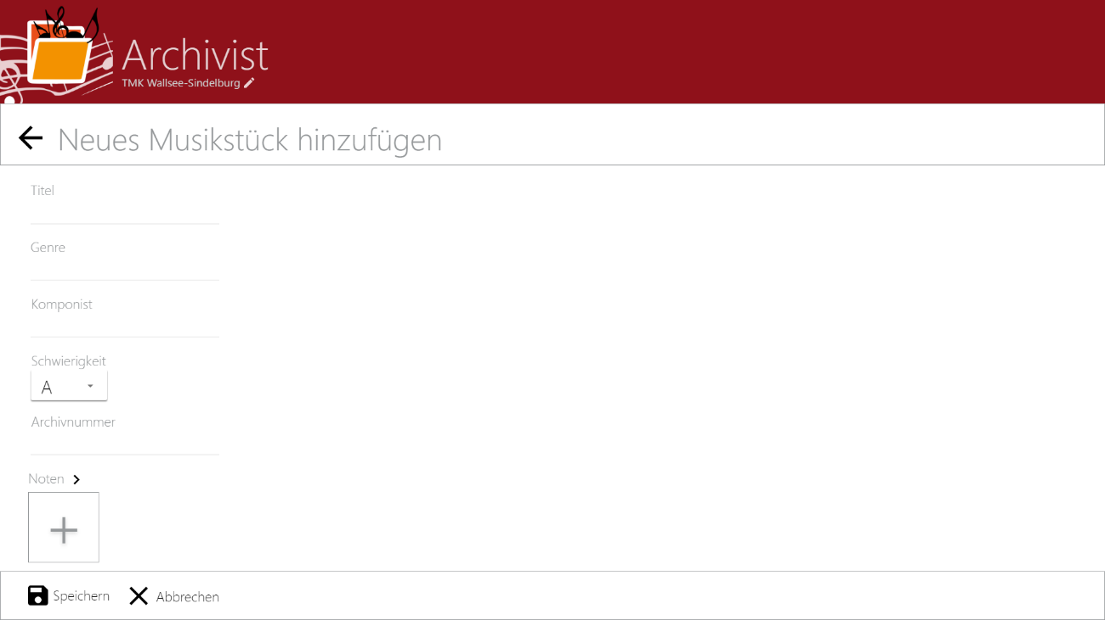
Einzelstimmen hinzufügen (siehe 3.3.1.6)
Einzelstimmen (siehe 3.3.1.5)

Musikstück bearbeiten
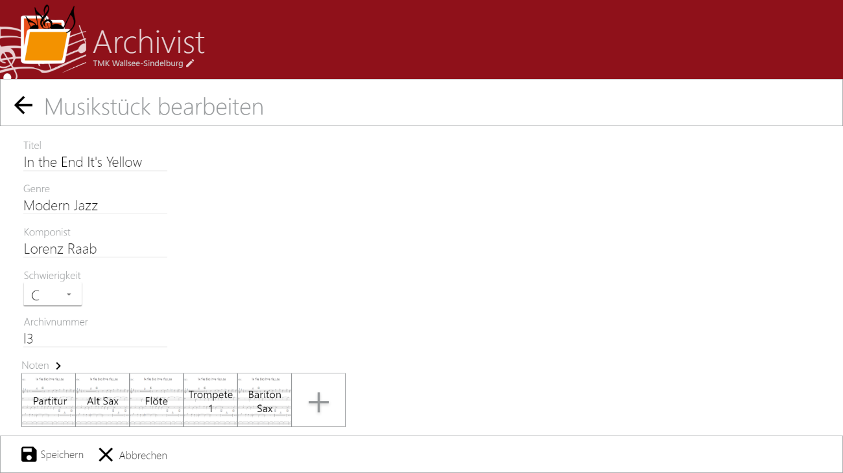
Einzelstimmen hinzufügen (siehe 3.3.1.6)
Einzelstimmen (siehe 3.3.1.5)

Einzelstimmen Musikstück
Standard-Ansicht der Einzelstimmen:
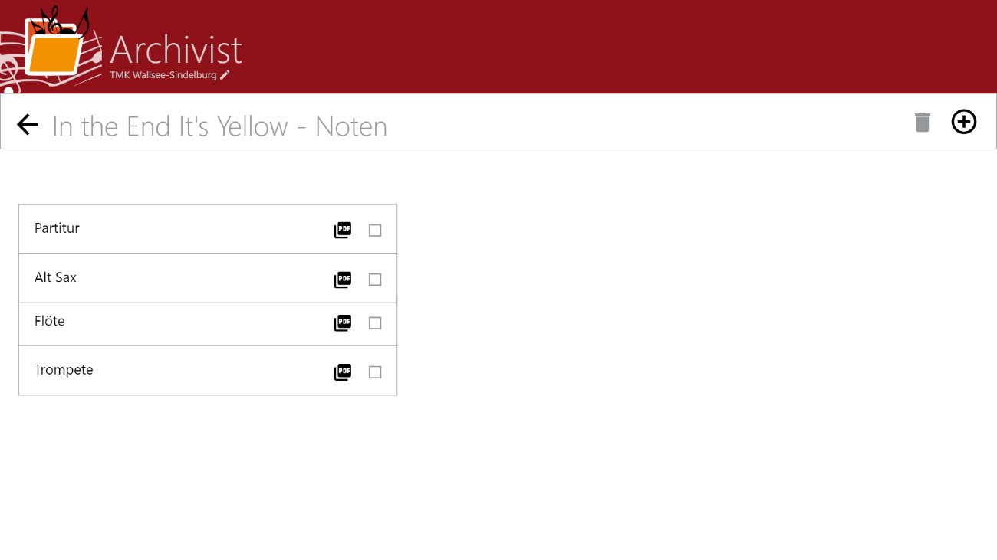
Einzelstimme hinzufügen

Anhaken von Einzelstimmen, anschließend löschen möglich:
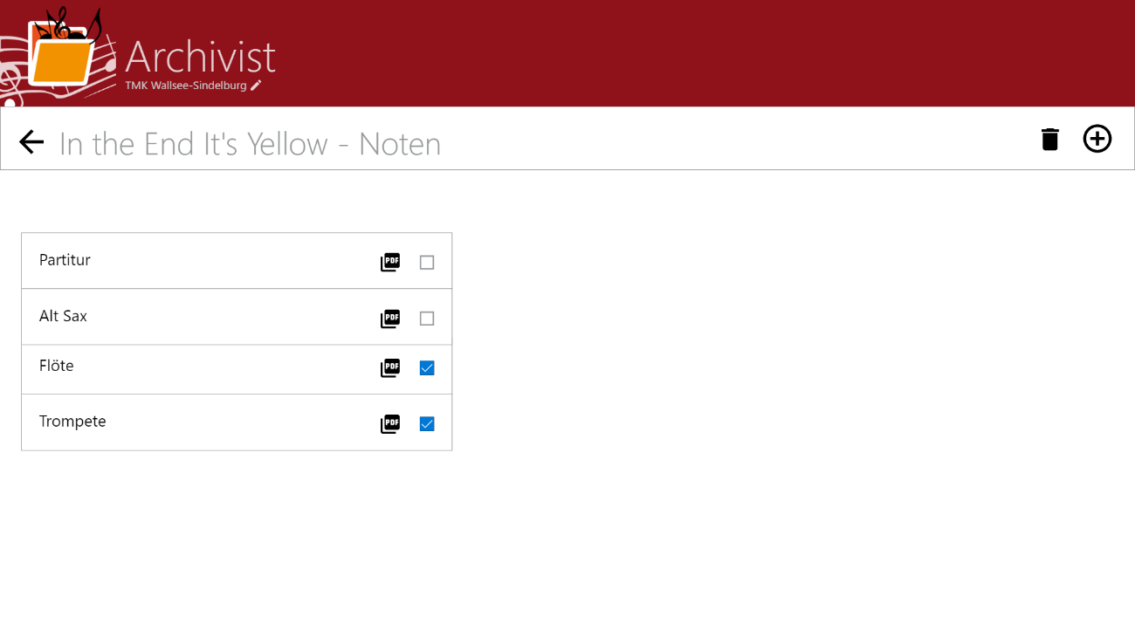
Ausgewählte Einzelstimmen löschen

Neue Einzelstimme
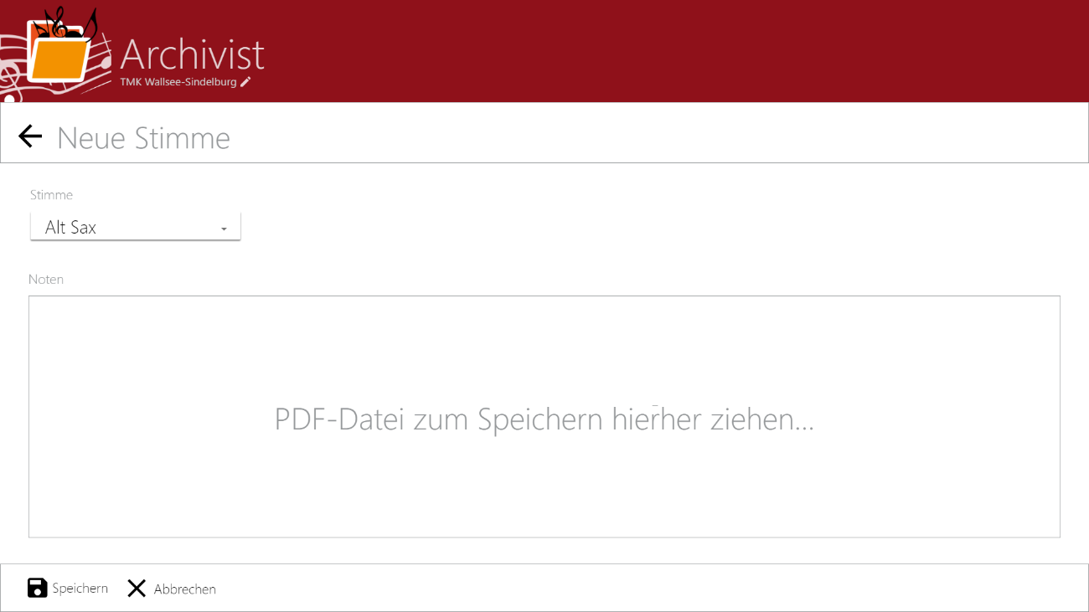

Systemschnittstellen
Die in der zu entwickelnden Anwendung enthaltenen Schnittstellen sind wie folgt strukturiert:



Server
Webserver
Datenbanksystem & Datenbank
jpa/jdbc
Client
Browser
1
json, base64

html, json, base64
2

Anmerkung: Client und Server befinden sich auf demselben Rechner.
1
Client-Server
Protokoll: HTTP
Datenformate: HTML (für Benutzerschnittstelle für den Browser)
JSON (für die im Browser dargestellten Anwendungsdaten)
Base64 (für zu übertragende Dateien)

Webserver-Datenbank
2
Protokoll: JPA/JDBC

Vorgaben an die Projektabwicklung
Im Folgenden werden die Voraussetzungen zur Abwicklung des Projekts hinsichtlich technischer sowie organisatorischer Bedingungen dargestellt.

Anforderungen an die Realisierung

Hardware
Die benötigten Hardware-Komponenten zur Durchführung des Projekts beschränken sich auf einen standardmäßigen PC. Zum Einlesen von Notenblättern wird entweder ein Scanner oder eine Kamera (bzw. Smartphone) verwendet oder bestehendes digitales Notenmaterial verwendet.
Zusammengefasst bestehen folgende Hardware-Anforderungen:
- Standard PC
- Scanner (optional) oder
- Smartphone/Kamera (optional)

Software

Betriebssystem
Für das Betriebssystem des Entwicklungsrechners wird bevorzugt Windows 10 verwendet. Auch andere Betriebssysteme erfüllen die Anforderungen für die Entwicklungstools, jedoch wird in diesem Dokument ausschließlich der Umgang mit Windows 10 aufgezeigt; etwaige Abweichungen für andere Systeme werden nicht behandelt.
Zusammenfassend kann gewählt werden zwischen den Betriebssystemen:
- Windows 7/10 (bevorzugt)
- Linux
- Mac

Bezüglich Betriebssystem stimmen die Anforderungen an das Endsystem mit jenen des Entwicklungssystems überein.
Es kann wiederum gewählt werden zwischen:
- Windows 7/10 (bevorzugt)
- Linux
- Mac

Entwicklungsumgebung, -software und -bibliotheken
Zur Erstellung der Software werden einige Softwaretools benötigt. Alle zur
Entwicklung des Backends und Frontends benötigten Bestandteile sind:
Spring Tool Suite (STS)   | STS dient hauptsächlich als Entwicklungsumgebung für das Spring Boot Backend.  Zusätzlich kann STS auch für die Frontend-Entwicklung verwendet werden (das Frontend ist eine einfache HTML-Seite, für die jeder beliebige Text-Editor verwendet werden kann).  Nachdem STS eine modifizierte Version von Eclipse ist, werden die den Plattformen Windows, Linux und Mac unterstützt.
Wildfly   | WildFly ist ein Application Server nach dem Java-EE-Standard (Open-Source).  Im Projekt werden das Spring Boot Backend sowie das Frontend auf einem WildFly-Server gehostet. Alternativ können auch alle Java-EE-fähigen Applikationsserver verwendet werden.  Da WildFly mit Java implementiert wurde, kann dieser plattformunabhängig genutzt werden.
MySQL   | Die Daten des Projekts werden mithilfe des relationalen Datenbankmanagementsystems MySQL (Open-Source) verwaltet.
MySQL Workbench  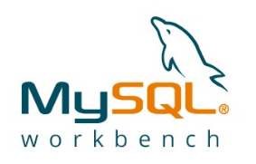 | Als wichtiges Planungswerkzeug wird die MySQL Workbench verwendet. D. h. es wird damit das notwendige Datenmodell (ERD) erstellt und eine neue MySQL-Datenbank daraus erzeugt.
AngularJS   | Zur Entwicklung der Frontend-Anwendung kommt HTML + JavaScript zum Einsatz. AngularJS ist dabei ein JavaScript-Framework zur Erstellung von Single-Page-Webanwendung. Die gesamte Frontend-Programmlogik wird mithilfe AngularJS entwickelt.  Zusätzlich zu AngularJS wird auch ein AngularJS-Tool UI-Router verwendet, das die Navigation zwischen einzelnen Seiten in der AngularJS-App erleichtert.
Bootstrap   | Als CSS-Framework für die Frontend-Anwendung dient Bootstrap. Dadurch werden einige Standard-Designs für HTML-Elemente sowie ein Grid-System zur Anordnung von Elementen (auch auf verschiedenen Displaygrößen von Endgeräten) bereitgestellt.

Die Anforderungen für Endsysteme bestehen aus der Installation folgender Komponenten, welche sich zum Teil mit den eben erwähnten Tools für die Entwicklung überschneiden:
- Anforderungen „lokales Backend“
  - MySQL …zum Bereitstellen und Betreiben der Datenbank
  - WildFly …zum Bereitstellen der http-Schnittstelle für die auf
WildFly gehostete Frontend-Webapplikation
- Anforderungen Frontend
  - Browser (Unterstützung von AngularJS notwendig)
    - Beispiele:
      - Google Chrome
      - Firefox
      - Safari
      - Microsoft Edge
      - Internet Explorer 9-11
Anmerkung: Frontend und Backend werden auf ein und demselben Rechner eingerichtet!

Fertige und zugekaufte Komponenten
Ein Zukauf von Hardware-Komponenten ist für das Projekt nicht notwendig, da das Projektteam bereits Rechner für die Entwicklung als auch Scanner bzw. Kameras für das Einlesen von Notenblättern besitzt.
Da die benötigten Software-Komponenten kostenlos erhältlich sind, wird auch dahingehend kein Zukauf getätigt.

Unterauftragnehmer
Folgende Abhängigkeiten von Unterauftragnehmern bestehen:
Lieferobjekt | Unterauftragnehmer | Liefertermin | Status
Logo (in unterschiedlichen Ausführungen jeweils als Bilddatei) | Birgit Haselmayr | 19.05.2017

Lieferbedingungen
Das Projekt wird spätestens am 04.07.2017 vollständig an den Auftraggeber übergeben.
Das Projekt gilt als abgenommen, wenn sich Projektdokumentation und Source-Code zum Stichtag auf dem angegebenen SVN-Repository befinden.
SVN-Repository: https://svn01.fh-hagenberg.at/mcm/JG16S17P01

Verpflichtungen des Auftraggebers
Nachdem sowohl Auftragnehmer und Auftraggeber der FH Hagenberg angehören, verpflichtet sich der Auftraggeber die Auftragnehmer durch Vermittlung von Know-How und Bereitstellung von Hilfsmitteln zu unterstützen.
Für dieses Projekt besteht derzeit kein Bedarf, Hardware und Software von der FH Hagenberg zu beziehen.
Der Auftraggeber kann bei Bedarf aufgrund folgender Aspekte vom Projektteam kontaktiert werden:
- Versorgung mit spezieller Software/Hardware (zB Scanner) zur Abwicklung des Projekts
- Organisatorische (nicht-technische) Beratung zu Fragen zur Realisierung des Projekts

Präsentation
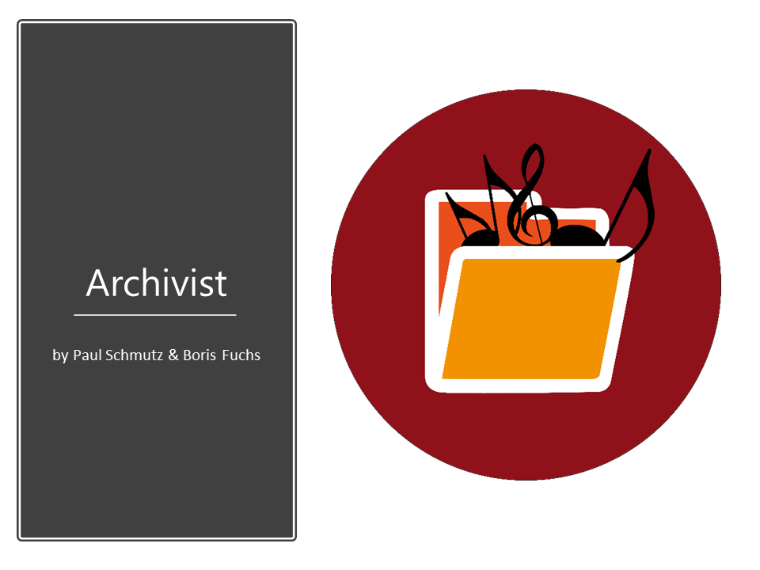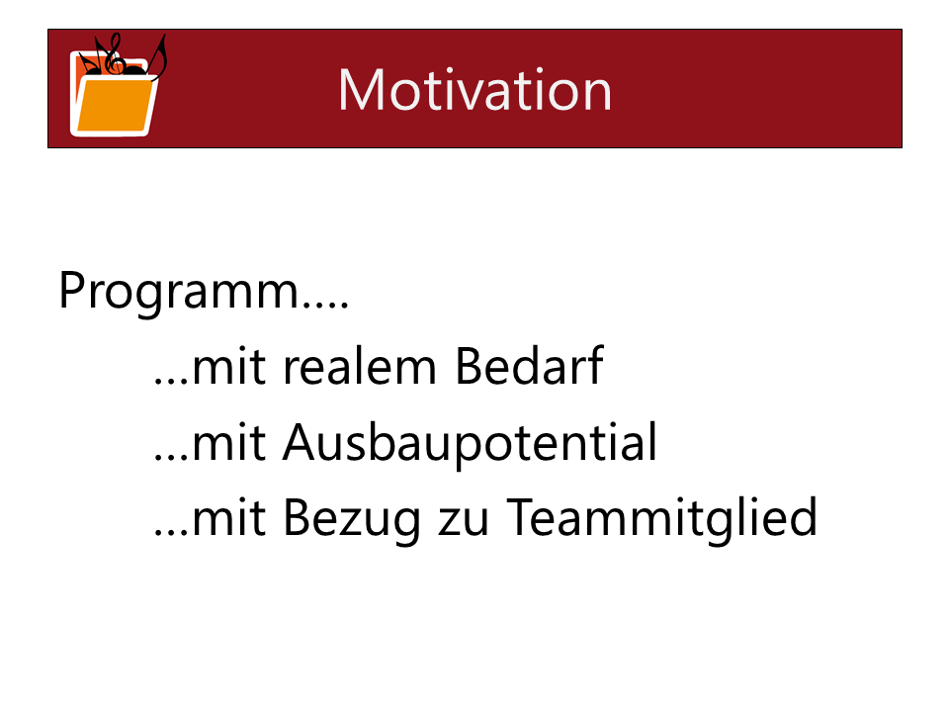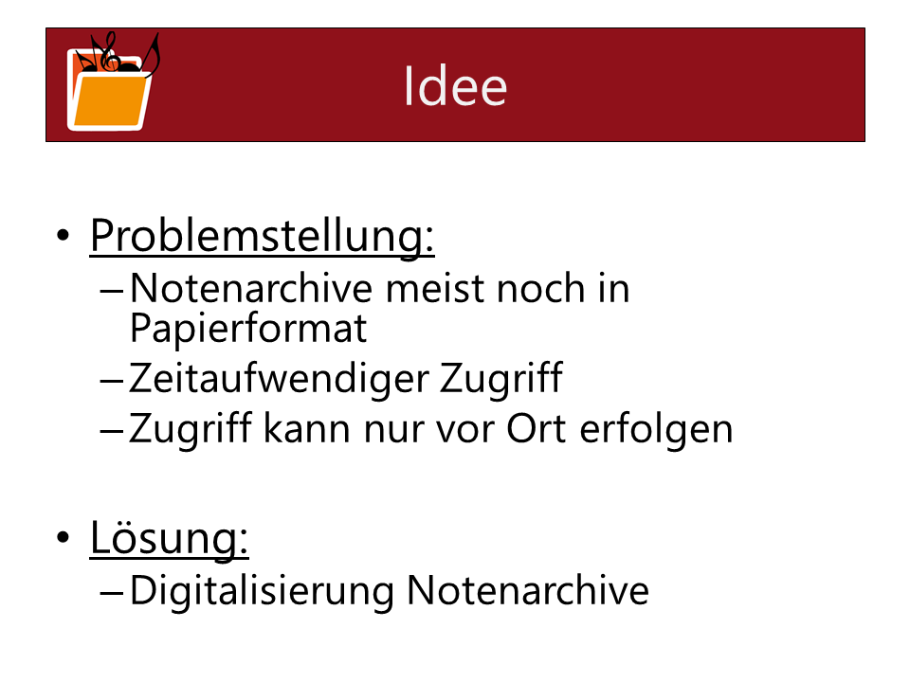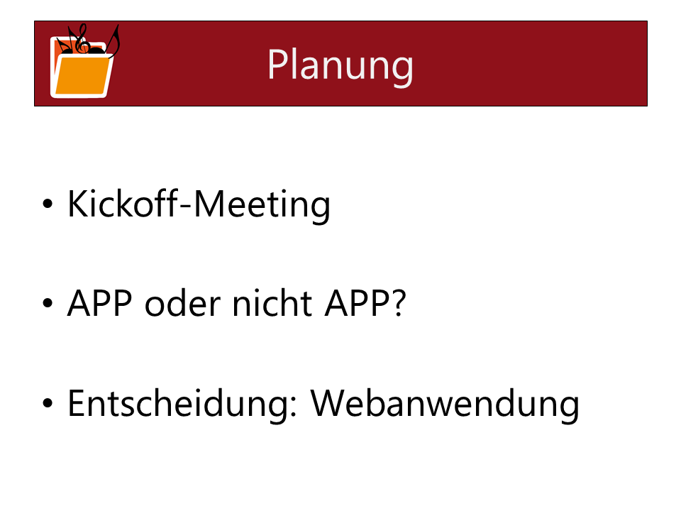

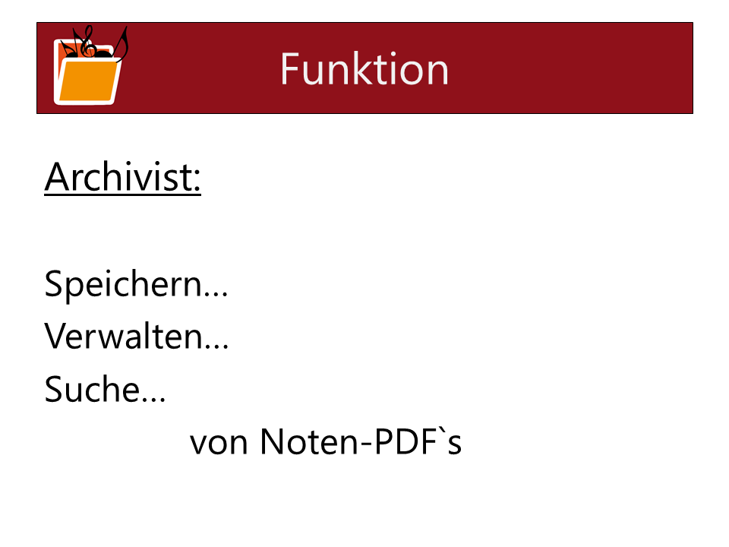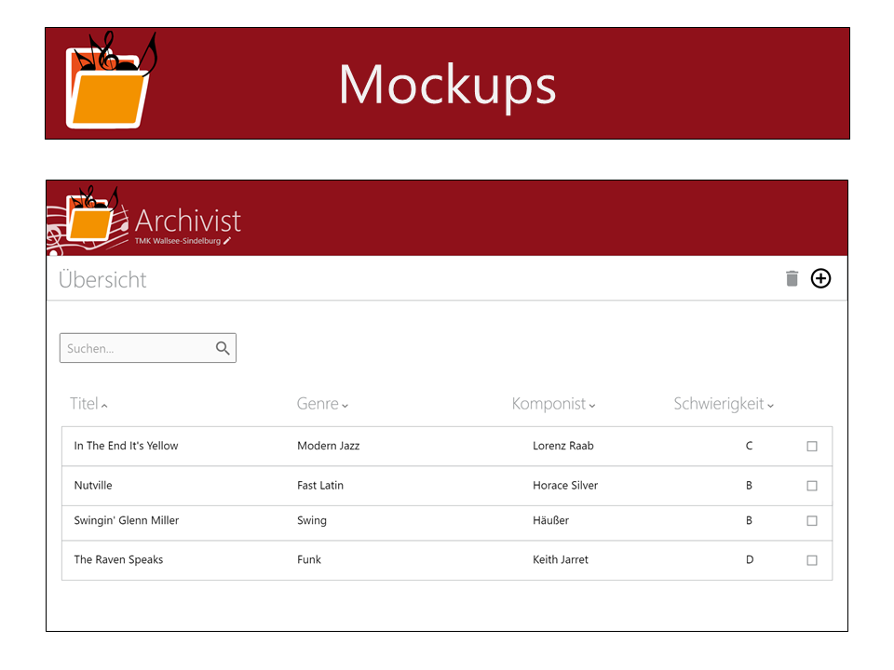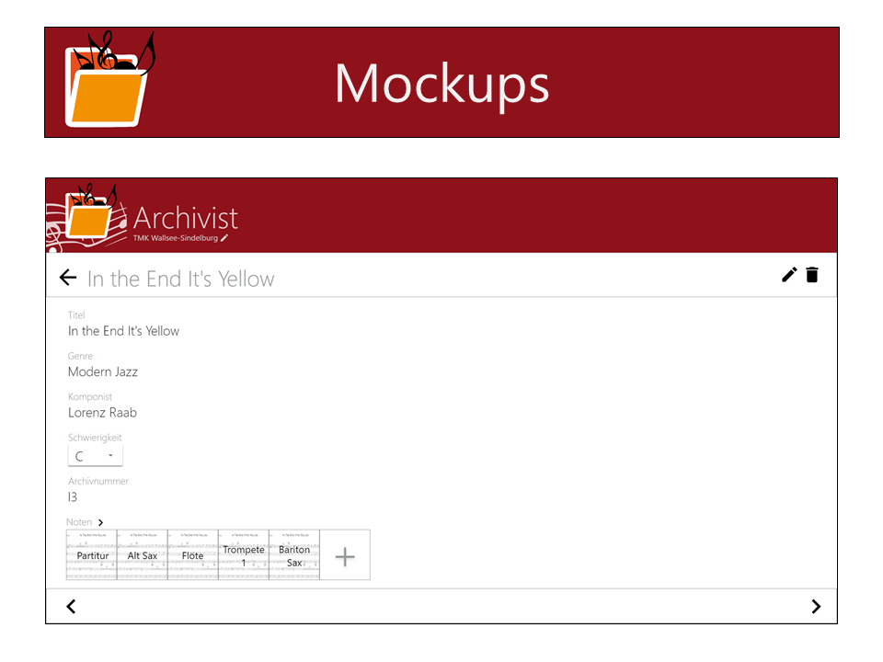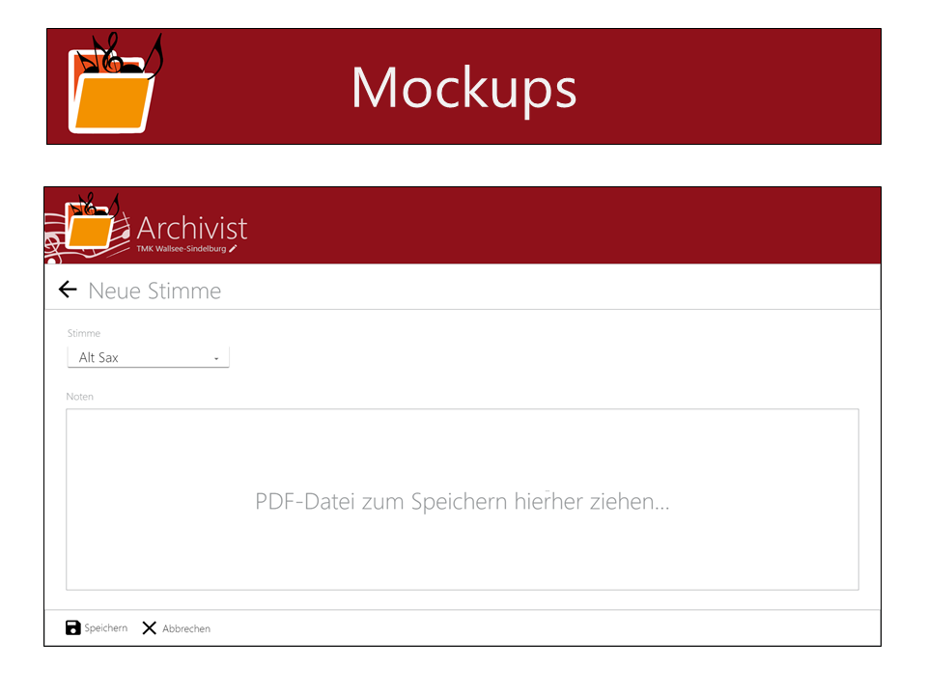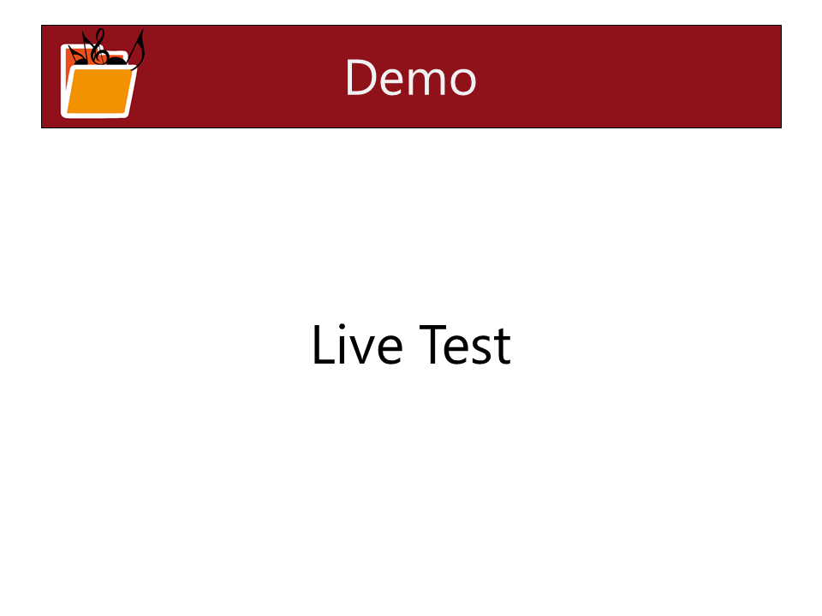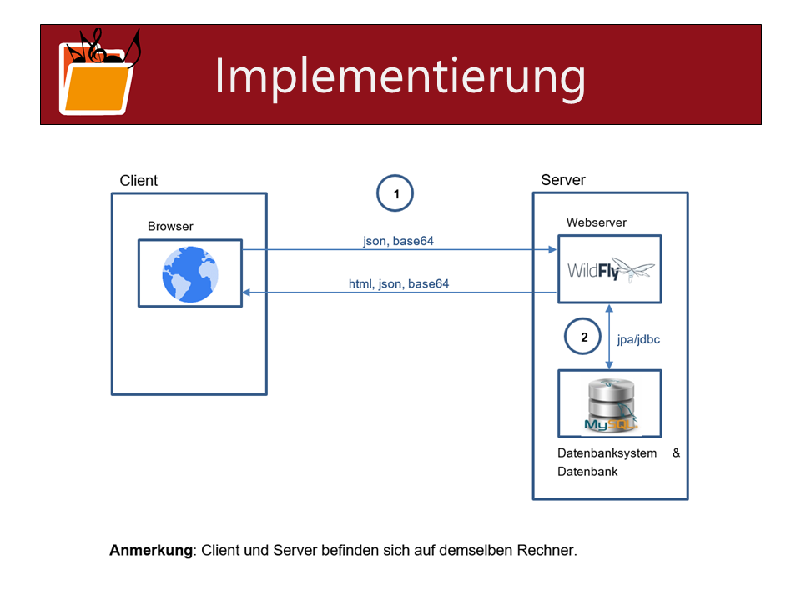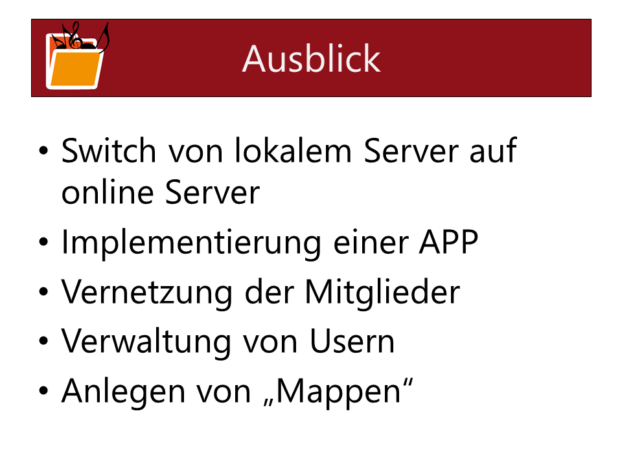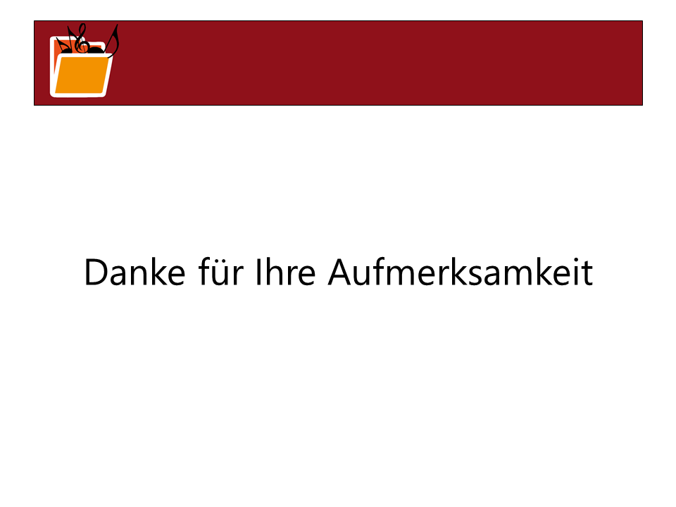

Zeitaufzeichnung
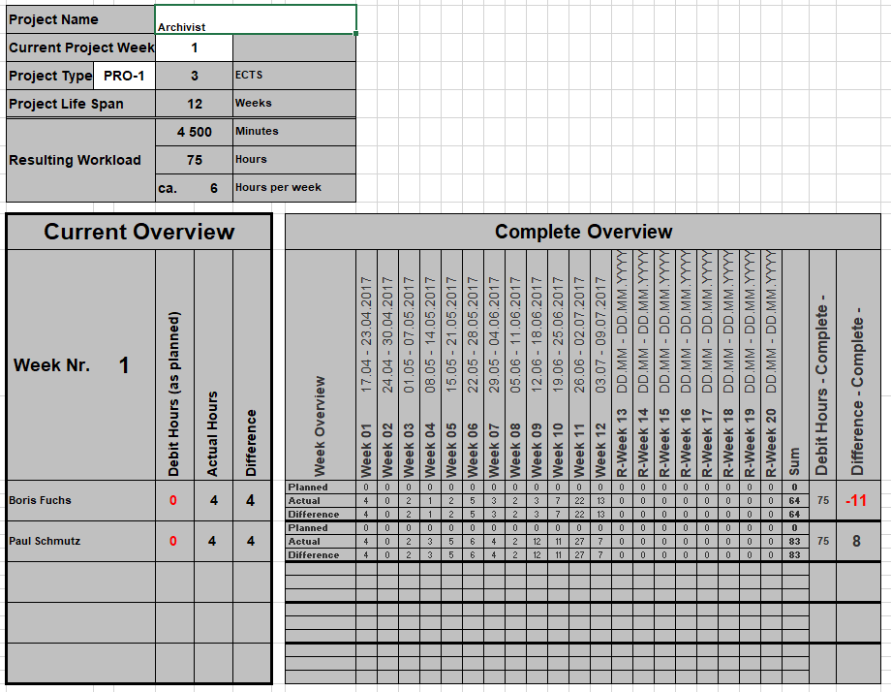

Meetings

1. Protokoll
Projekt Notenarchiv
Fuchs Boris, Schmutz Paul

Datum | Uhrzeit | Aufwand in Stunden | Protokollnummer
10.04.2017 | 8:30 – 10:30  11:00 – 12:30 | 3,5 | 1

Teilnehmer:
Fuchs Boris | Schmutz Paul

Thema
Grundlegende Strukturierung und Planung des Projekts; Brainstorming, Zieldefinition

Welche Entwicklungsumgebung? -> Java Skript für Homepage, Java Spring -> Backend
Offline + online Notenarchiv? (eventuell mit Download-Funktion)
Server? -> Simulation mit PC (zum Testen) Speicher in HDD Format verfügbar.

Qualität von (PDF-)Dokumenten -> 3 Qualitätsstufen (eventuell in späterer Ausführung des Programms)
Scannerprogramm macht das automatisch
Aktuell nur eine Qualitätsstufe

Speicherplatz am Server beschränkt? Kurze Hochrechung des benötigten Speichers bei 1000 Musikkapellen = 1.000 Kapellen*10.000 Seiten eines Archivs = 10.000.000 Mb = 10 Terabyte
Reduktion der Qualität des Dokuments nötig!
Eventuell Ausgabe als ZIP?

APP (im späteren Verlauf)
Verschiedene Benutzer -> Benutzerverwaltung -> verschiedene Rechte

Anwendung soll auch Offline laufen (suche nach Möglichkeiten von Java Skript auf Desktopanwendung zu kommen)

Scanner-Algorithmus -> für eingescannte Seiten (später)

ToDo`s:
Server PC-Simulation -> Java Spring
Java Skript -> Datenbank-Programm
Projektstrukturplan
Web-Service

Problemstellung
Off/Online Betrieb
Java Skript Zugriff auf internen Speicher? -> Vielleicht über Webservice?
Website als eigenständiges Programm? Für Offline Betrieb
Ionic? Phone Gap? Electron?
PDF als Einzel Bild oder als gesamt PDF ??

Ziele:
Notenarchiv über Java Skript als Webanwendung
Digitalisierung des Notenarchivs einer Kapelle/Musikverein
Auflistung des Gesamten Notenarchivs/Verwaltung-Tool
Kategorisierung nach Instrumenten
Zusammenstellen von Notenpaketen (zB Konzertprogramm, Frühschoppen-Mappe)
+Printfunktion (falls es sich im Zeitplan ausgeht) bzw. Anzeige im PDF Viewer
+Downloadfunktion (Daten sowohl auf Server als auch auf Internem Speicher
Auswahl eines Datenbanksystems (+strukturiertes Importieren der Noten)
Webservice + Backend (+Testungen)
Grafische Oberfläche
Simulation eines Servers über PC (+Testungen)

Nicht-Ziele:
Scanner-Algorithmus (zur automatischen Einsortierung von Noten) + integrierten PDF Creator (wird bei Ausgabe des Dokuments ein PDF in wahlweise 3 Qualitätsstufen erstellt)
3 Qualitätsstufen des PDF`s

Check der Technologien und deren Kompatibilität!
HTML 5 auf Desktopanwendung ummünzen
Checken der Möglichkeiten
Eventuell so wie Slack -> Electron

2. Protokoll
Projekt Notenarchiv
Fuchs Boris, Schmutz Paul

Datum | Uhrzeit | Aufwand in Stunden | Protokollnummer
11.04.2017 | 20:00 – 21:00 | 1 | 2

Teilnehmer:
Schmutz Paul

Thema
Befragung Kapellmeister & Archivarin der TMK Wallsee-Sindelburg über Funktionsumfang

Gewünschter Funktionsumfang
- Suchfunktion anhand verschiedenen Eigenschaften der abgelegten Stücke
- Ordnen nach Kategorien & Unterkategorien (bzw. Genres)
  - Beispiel
    - Märsche
      - Konzertmärsche
      - Trauermärsche
    - Polka
      - Schnellpolka
      - Böhmische Polka
    - Filmmusik
- Eigenschaften von Musikstücken
  - Titel
  - Kategorie/Genre/Unterkategorie
  - Komponist
  - Solostücke ja/nein + für welches Instrument
  - Schwierigkeit (A-E; A…leicht; E…schwer)
  - Hörprobe als MP3 oder Link
  - Dauer
  - usw.

Sonstiges
- Verzeichnis für Noten: www.notendatenbank.at (Zugangsdaten auf Anfrage beim Kapellmeister der TMK Wallsee-Sindelburg Josef Bierbaumer +436764205563)
  - Relevante Kriterien für das Archiv
  - Mögliche Anbindung zu diesem System in späterer Phase (Nicht-Ziel)
- Musikvereine, welche ein digitales Notenarchiv betreiben
  - Musikverein Amstetten (Kontaktperson: Sarah Holm; bereits schriftlich kontaktiert)
  - Musikverein Winklarn

3. Protokoll
Minutes of Meeting

Summary
Meeting Topic | Erstes Meeting Projektbetreuer
Date | 02.05.17 | From | 10:30 | To | 12:00
Location | PL4.MC | Note Taker | Paul Schmutz, Fuchs Boris | Duration | 1,5 hrs

Agenda
Time | Topic
15 mins | 1. Grundlegendes
75 mins | 2. Planung, Mockups, Pflichtenheft

Attendee List
# | Name | Present? | Reason of Absence
1 | Boris Fuchs | Y
2 | Paul Schmutz | Y
4 | Marcel Breitenfellner | Y

Meeting Notes
1 | Grundlegendes zur Projektstruktur
2 | Was müssen wir für Dokumente ausfüllen? -> alle vorhandenen Dokumente wurden durchbesprochen  Wie sieht die allgemeine Gliederung des Projektes aus? Wann müssen wir fertig werden?  Nächsten Termin: 23.05.17  Fertigstellung bis zum nächsten Meeting: Mockups + Projektdokumentation + PSP

Action Items
# | Task | Person Responsible | Due Date
1 | brief description | Department name OR First name Last name | Dd Mon yy
2 | brief description | Department name OR First name Last name | TBD
3 | brief description | Department name OR First name Last name | Dd Mon yy

4. Protokoll
Minutes of Meeting

Summary
Meeting Topic | Zweites Meeting Projektbetreuer
Date | 23.05.17 | From | 11:30 | To | 12:30
Location | PL4.MC | Note Taker | Paul Schmutz, Boris Fuchs | Duration | 1.0 hrs

Agenda
Time | Topic
40 mins | 1. Überprüfung des aktuellen Standes
20 mins | 2. Implementierung

Attendee List
# | Name | Present? | Reason of Absence
1 | Boris Fuchs | Y
2 | Paul Schmutz | Y
4 | Marcel Breitenfellner | Y

Meeting Notes
1 | Aktuelle Dokumente wurden durchbesprochen -> PSP, Mockups, Dokumentation, Time-Recording
2 | Implementierung -> wie sollen wir vorgehen? -> lokaler oder webserver? -> webanwendung oder app?

Action Items
# | Task | Person Responsible | Due Date
1 | brief description | Department name OR First name Last name | Dd Mon yy
2 | brief description | Department name OR First name Last name | TBD
3 | brief description | Department name OR First name Last name | Dd Mon yy

5. Protokoll
Projekt Notenarchiv
Fuchs Boris, Schmutz Paul

Datum | Uhrzeit | Aufwand in Stunden | Protokollnummer
27.06.2017 | 14:30 -15:30 | 1 | 3

Teilnehmer:
Fuchs Boris | Schmutz Paul

Thema
Projekt Weiterführung / Vorbereitung für die kommerzielle Nutzung

Erweiterung der Funktionalität:
APP -> soll für jeden Musiker einer Kappel zugänglich sein
Er kann sich alle Noten anschauen, kann aber nichts bearbeiten oder löschen
Er logt sich mit seinem Erstellen Account (erhält er von Archivar) ein, dieser beinhaltet eine Abfrage nach seinem Instrument und Stimme, damit werden ihm nur diese Noten angezeigt.
Sinn ist immer und überall auf das Archiv zugreifen zu können
Archivar
Oberfläche zum Verwalten der Berechtigungen + erstellen neuer Accounts
Archivar spielt benötigte Daten ein und lädt diese hoch
Generell
Button für das Abfragen nach bestimmen Instrumenten und Stimmen
Button für das Erstellen von Mappen (nur Archivar oder auch User?)
Button/Möglichkeit nach einzelnen Instrumenten zu filtern/abzufragen
Erstellung einer Website (erste Seite ist Info über das Programm + Login Button -> Weiterleitung zum eigentlich Programm) (Wie werden Updates eingespielt)
Implementierung
Von Java Spring auf Windows Azure -> leichteres Servermanagement
Finanzielles
Kosten für Server? Wieviel Speicher brauchen wir?
Wieviel wird das Programm Kosten? Monatliche Abrechnung?
Registrierung nur mit Angabe von Bezahlungsmöglichkeit möglich? Oder ein freier Testmonat und dann abfrage nach Bezahlungsart?

6. Protokoll
Minutes of Meeting

Summary
Meeting Topic | Abgabevorbereitungen
Date | 29.06.2017 | From | 11:30 AM | To | 12:15 PM
Location | FH (PL1.MC) | Note Taker | Paul Schmutz | Duration | 0.75 hrs

Agenda
Time | Topic
15 mins | 1. Präsentation- Fragen zum Ablauf und Inhalt
30 mins | 2. Verbleibende Dokumentation- Fehlende Dokumente feststellen und Inhalt fixieren

Attendee List
# | Name | Present? | Reason of Absence
1 | Marcel Breitenfellner | Y
2 | Boris Fuchs | Y
4 | Paul Schmutz | Y

Meeting Notes
1 |  | Präsentation:  Inhaltsverzeichnis nicht notwendig  Soll eine Verkaufspräsentation sein!  Schritte von Idee über Planung zur Umsetzung  Planung, Mockups  Technische Tools nur kurz  Logos von Tools auf verschiedenen Folien nebenbei einfügen als Platzfüller  Zuerst Mockups/Planung, später erst kurz technisches (Architektur)  Beschreibung der Mockups  Ausblick auch erwähnen, kommt gut an  Live-Demo kommt gut an  10-12 min Präsentation (5 min, 10 min verbleibend Schilder)  Anschließend Präsentation im L1/L2: Plakat in Deutsch ausdrucken!
2.1 |  | Website-Template  Kurzer Text vom Abstract hineinkopieren ODER Text von Plakat
2.2 |  | System-Architektur  Vom Pflichtenheft hineinkopieren  +ERD erklären, Beziehungen erklären
2.3 |  | Demo  Download von PDFsbesser in neuen Tab aufmachen
2.4 |  | Installations-Guide  Wie wird Projekt für Entwicklung aufgesetzt (Installation.docx)
2.5 |  | Source-Dokumentation  Kommentare anfertigen!
Action Items
# | Task |  | Person Responsible | Due Date
1 | Plakat in Deutsch A3 ausdrucken |  | Schmutz, Fuchs | 03.07.2017

Detaillierte Systemdokumentation

Systemschnittstellen
Server
Webserver
Datenbanksystem & Datenbank
jpa/jdbc
Client
Browser
1
json, Datei

html, json, Datei
2

1
Client-Server
Protokoll: HTTP
Datenformate: HTML (für Benutzerschnittstelle für den Browser)
JSON (für die im Browser dargestellten Anwendungsdaten)
Datei (für zu übertragende PDF-Noten-Dateien)

Webserver-Datenbank
2
Protokoll: JPA/JDBC

Datenbankmodell

ERD
Nachdem als Datenbank MySQL zum Einsatz kommt, liegt auch ein entsprechendes MySQL-Workbench-Datenbankmodell vor:
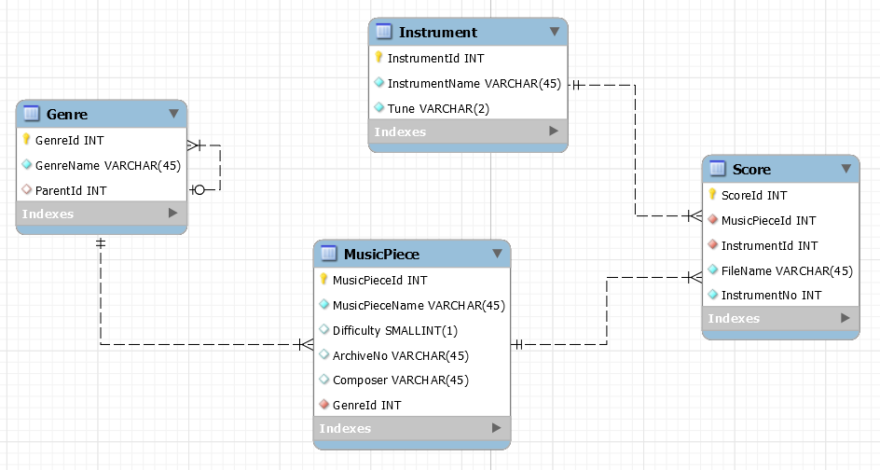
Basierend auf dem Modell kann die Datenbank mithilfe von Forward Engineering generiert werden. Weiters können in Java anschließend davon Modellklassen mittels JPA Tools abgeleitet werden.

Entitäten

MusicPiece
Die Entität MusicPiece stellt einen fundamentalen Baustein im Notenarchiv da und repräsentiert ein Musikstück.
Eigenschaften:
MusicPieceId | Eindeutige ID eines Musikstücks (Primärschlüssel)
MusicPieceName | Titel des Musikstücks; nicht-optional
Difficulty | Schwierigkeit des Musikstücks; 1-5 (wobei 1 einen einfachen Schwierigkeitsgrad bedeutet); optional
ArchiveNo | Archivnummer je nach Nummerierungssystem des Musikvereins; optional
Composer | Komponist des Musikstücks; optional
GenreId | Verweis auf das dazugehörige Genre des Musikstücks; nicht-optional

Genre
Die Entität Genre stellt Musikgenres für Musikstücke bereit und wird dabei hierarchisch aufgebaut. D. h. ein Genre kann mehrere Subgenres besitzen (beispielsweise könnten „Konzertmarsch“ und „Traditionsmarsch“ Subgenres von „Marsch“ sein).
Eigenschaften:
GenreId | Eindeutige ID eines Genres (Primärschlüssel)
GenreName | Bezeichnung des Genres; nicht-optional
ParentId | Optionaler Verweis auf ein übergeordnetes Genre

Instrument
Die Entität Instrument wird verwendet, um Musikinstrumente zu Einzelstimmen von Musikstücken zuzuordnen.
Eigenschaften:
InstrumentId | Eindeutige ID eines Musikinstruments (Primärschlüssel)
InstrumentName | Name des Musikinstruments; nicht-optional
Tune | Stimmung des Musikinstruments, zB Altsaxophon ist in „Eb“ gestimmt; nicht-optional

Score
Die Entität Score repräsentiert eine Einzelstimme eines Musikstücks. Einzelstimme bedeutet, dass vorliegende Noten (PDF-Datei) eines Musikstücks für genau ein Musikinstrument geeignet ist. So existieren für ein Musikstück beispielsweise Einzelstimmen für Tuba, Klarinette, Trompete usw. und auch die Partitur (Sammlung aller Stimmen für den Dirigenten; Partitur wird wie ein Instrument gehandhabt).
Eigenschaften:
ScoreId | Eindeutige ID einer Einzelstimme (Primärschlüssel)
MusicPieceId | Verweis auf das dazugehörige Musikstück; nicht-optional
InstrumentId | Verweis auf das Musikinstrument; nicht-optional
FileName | Dateiname der gespeicherten PDF-Datei für die Einzelstimme; nicht-optional
InstrumentNo | Nummer des Instruments: Fast immer liegt für Musikstücke eine Mehrfachbesetzung von Instrumenten vor. Beispielsweise gibt es für das Klarinettenregister meist je eine Einzelstimme für die 1. Klarinette, 2. Klarinette bis zur 4. Klarinette. Zur Unterscheidung von Einzelstimmen innerhalb des Instrumentenregisters dient diese Instrumentennummer.  nicht-optional

Beziehungen

Genre – Genre
Genre: 0, 1 Genre: 1, n

Erläuterung:
Ein Genre kann mehrere Subgenres besitzen (optional). Das bedeutet gleichzeitig, dass ein Genre kein oder ein Übergenre besitzt.

MusicPiece – Genre
MusicPiece: 1, n Genre: 1

Erläuterung:
Ein Musikstück muss genau einem Genre zugeordnet werden. Genres können mehreren Musikstücken zugewiesen sein (weil zu einem Musikgenre meist mehrere Musikstücke abgelegt sind).

MusicPiece – Score
MusicPiece: 1 Score: 1, n

Erläuterung:
Ein Musikstück besteht aus mehreren Einzelstimmen (Noten) und eine Einzelstimme gehört genau zu einem Musikstück.

Instrument – Score
Instrument: 1 Score: 1, n

Erläuterung:
Eine Einzelstimme ist genau für ein Instrument spezifiziert. Ein Instrument kann natürlich für mehrere verschiedene Einzelstimmen bestimmt sein (einerseits durch mehrere Musikstücke sowie durch Mehrfachbesetzung eines Musikinstruments bei einem Musikstück).

